Jednostka Wojskowa nr 4101 Lubliniec, dnia 30.05.2022r.
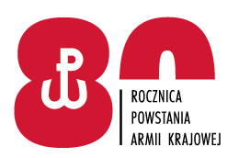
Ul. Sobieskiego 35,
42-700 Lubliniec
Nr spr. 47/2022

Zawiadomienie o unieważnieniu postępowania

Działając w oparciu o zapisy art. 260 ust. 2 ustawy z dnia 11 września 2019 r. – Prawo zamówień publicznych (Dz. U. z 2021 r. poz. 1129 z późn. zm.), zwanej dalej „ustawą Pzp”, zawiadamiam o unieważnieniu postępowania o udzieleniu zamówienia publicznego na ” Dostawę odzieży i sprzętu górskiego dla JW. 4101 w Lublińcu „ ( nr sprawy 47/2022) - Zadanie nr 1, Zadanie nr 2.

Uzasadnienie faktyczne:
W niniejszym postępowaniu nie zostały złożone żadne oferty.

Uzasadnienie prawne:
Zamawiający unieważnia postępowanie o udzielenie zamówienia, jeżeli nie złożono żadnego wniosku o dopuszczenie do udziału w postepowaniu albo żadnej oferty (art. 255 ust. 1 ustawy z dnia 11 września 2019 r. PZP Dz.U. z 2021 r. poz. 1129 z póź.zm.)

DOWÓDCA
Jednostki Wojskowej Nr 4101
w Lublińcu

___________________
płk Wojciech DANISIEWICZ

Aleksandra Breguła-Wyraz (tel. 261-926 226)
30.05.2022 r.
T:2412

